МИНИСТЕРСТВО НАУКИ И ВЫСШЕГО ОБРАЗОВАНИЯ РОССИЙСКОЙ ФЕДЕРАЦИИ

ФЕДЕРАЛЬНОЕ ГОСУДАРСТВЕННОЕ АВТОНОМНОЕ ОБРАЗОВАТЕЛЬНОЕ УЧРЕЖДЕНИЕ ВЫСШЕГО ОБРАЗОВАНИЯ «НОВОСИБИРСКИЙ НАЦИОНАЛЬНЫЙ ИССЛЕДОВАТЕЛЬСКИЙ ГОСУДАРСТВЕННЫЙ УНИВЕРСИТЕТ».

Физический факультет

Кафедра физики полупроводников

Егоров Дмитрий Александрович

КУРСОВАЯ РАБОТА

**Особенности магнетосопротивления полупроводниковых микроструктур, обусловленные эффектом магнитной фокусировки**

3 курс, группа №20344

**Научный руководитель**: к.ф.-м.н. Д.А. Похабов

Оценка научного руководителя

« » мая 2023 г.

Новосибирск 2023

**Аннотация**

**Оглавление**

1. **Введение**

Работа посвящена изучению магнитной фокусировки в режиме баллистического транспорта в микроструктурах с двумерным электронным газом. В изучаемых образцах можно наблюдать наличие пиков в магнетосопротивлении и их температурную зависимость. На эту зависимость сильное влияние оказывает электрон-электронное взаимодействие. Особенный интерес представляют подвешенные структуры, то есть отделенные от подложки, так как в таких структурах усиливается электрон-электронное взаимодействие. О силе этого взаимодействия можно судить по длине e-e рассеяния , которое можно извлечь из измерений магнетосопротивления [].

Целью данной работы являлось наблюдение фокусировочного пика в магнетосопротивлении и изучение температурной зависимости его высоты как в неподвешенных, так и в подвешенных образцах. Для достижения цели работы, были поставлены следующие задачи:

1. Познакомиться с техникой низкотемпературного эксперимента
2. Освоить методику измерения малых сигналов
3. Познакомиться со строением гетероструктур
4. Изучить методы создания микроструктур в двумерном электронном газе
5. Создать собственный дизайн микроструктур
6. Составить технологический маршрут создания микроструктур
7. Изготовить образцы
8. Провести серии измерений магнетосопротивления при различных температурах
9. Проанализировать полученные экспериментальные данные
10. **Теоретическая часть**
    1. **Двумерный электронный газ**

Двумерным электронным газом (ДЭГ) называется область пространства, в которой электроны движутся свободно только в двух направлениях, в третьем направлении движение электронов ограничивается потенциальным барьером. Обычно ДЭГ формируется на основе полупроводниковых гетероструктур, в том числе в квантовых ямах. Особенностью двумерного электронного газа является высокая подвижность электронов, а также многообразие квантовых эффектов, которые в нем можно наблюдать. В данной работе исследовался ДЭГ, полученный на основе квантовой ямы.

* 1. **Баллистический транспорт**

В двумерном электронном газе существуют различные режимы транспорта: диффузионный, квази-баллистический, баллистический. В данной работе изучается баллистический электронный транспорт. Он характеризуется тем, что характерные длина и ширина образца много меньше длины свободного пробега электронов . В этом режиме рассеяние электронов на примесях мало по сравнению с рассеянием на стенках структуры.

При помещении ДЭГ в поперечное магнитное поле, электроны начинают двигаться по круговым орбитам. Так как рассеяние на примесях в баллистическом режиме мало, то в нем можно проводить измерения, связанные с магнитной фокусировкой.

Рассмотрим, как циклотронные диаметры траекторий электронов в двумерном электронном газе зависят от величины магнитного поля . Уравнение движения электронов в магнитном поле:

где – ферми-импульс электронов. Определим его выражение для концентрации электронов в ДЭГ:

Это выражение получается из того, что концентрация электронов в единице объема двумерной системы равна отношению допустимого объема пространства импульсов к элементарному объему фазового пространства с учетом спинового вырождения. Таким образом диаметры траекторий выражаются через концентрацию

1. **Образцы**

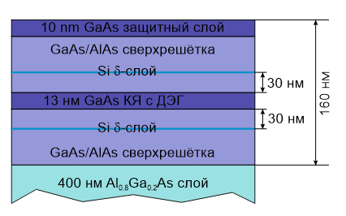Изготовление образцов производилось выращиванием гетероструктур с помощью молекулярно-лучевой эпитаксии. Схема гетероструктуры представлена на рисунке. Для создания ДЭГ с высокой подвижностью и концентрацией электронов с обоих сторон от квантовой ямы располагались чередующиеся AlGaAs/GaAs слои с кремния.

Для изучения магнитной фокусировки необходимо сформировать в ДЭГ микроструктуры. Были разработаны несколько типов геометрий для последующего формирования их в гетероструктуре.

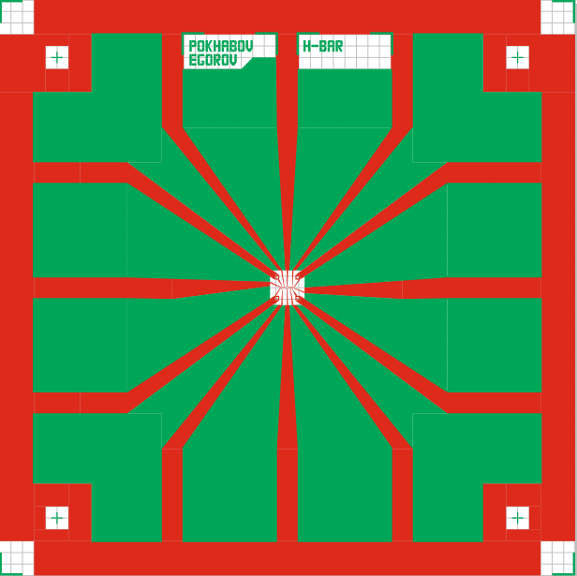Для создания геометрии в ДЭГ использовался метод фотолитографии.  Гетероструктура была разбита на квадратные образцы со стороной 2,5 мм. Каждый образец состоял из 12 проводящих областей, сужающихся к центральной области. В центре образца формировалась геометрия для изучения магнетосопротивления. На рисунке () показана геометрия одного из изготовленных образцов. Белые области на рисунке - двумерный электронный газ, красные – вытравленные непроводящие области, зеленые – проводящие области, примыкающие к ДЭГ. Такая геометрия подходит для различных измерений: продольного сопротивления, холловского сопротивления, нелокального сопротивления. Ширина контактов составляла от 2 до 6 мкм.  Характерное продольное сопротивление между парой контактов составляло 1 кОм.

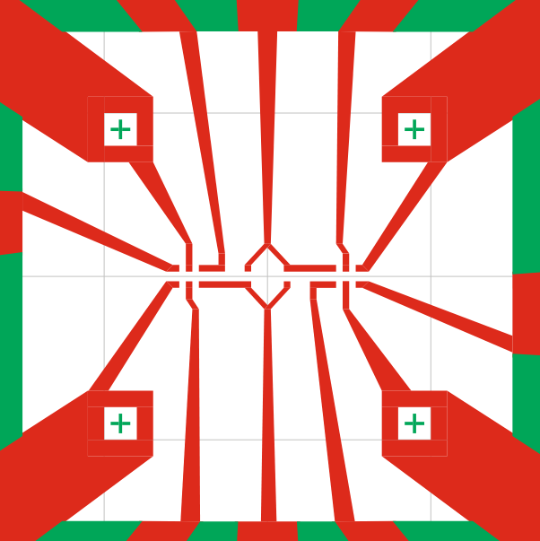Использованный метод фотолитографии позволяет задавать геометрию образца с разрешением 1 мкм.

Ко внешним, наиболее широким проводящим частям образца припаивались металлические контакты, в дальнейшем используемые для измерений.

1. **Методика измерений**

Для исследования магнетосопротивления в двумерном электронном газе необходимы низкие температуры. Тепловое движение электронов полностью размывает необходимые эффекты при приближении к 80 K.

При проведении эксперимента, серии данных были записаны при различных температурах от 1,6 до 80 К.

Установка позволяла проводить измерения магнетосопротивления в магнитных полях до 12 тесла. Прикладываемое переменное напряжение составляло 1 В.  Отклик в виде тока измерялся методом синхронного детектирования.

Образец погружался в низкотемпературную камеру с проводами, протянутыми от него через трубку к синхронному детектору. В течении длительного времени в камере устанавливалась температура 1,6 К. Проверка корректности работы всех контактов производилась двухточечным измерением сопротивления каждой пары контактов. При таком измерении наличие большого сопротивления (относительно других пар контактов) или большой фазы получаемого сигнала указывает на неисправность контакта.

Измерения проводились по четырем точкам: на два контакта подавалось переменное напряжение и с двух контактов снимался ток. Магнитное поле медленно менялось, а получаемый сигнал усреднялся по времени синхронным детектором для уменьшения погрешности. После записи каждой кривой, температура в камере изменялась и измерения производились вновь.

1. **Баллистические траектории**

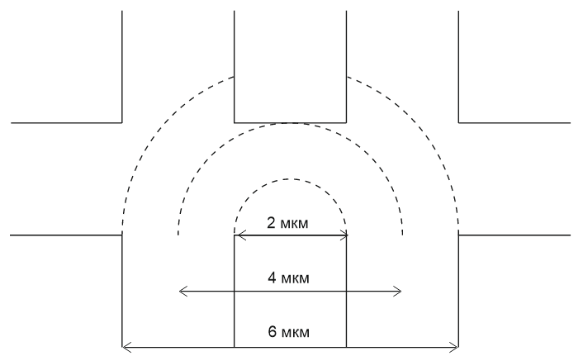Эффекты, связанные с магнитной фокусировкой, обусловлены наличием баллистических траекторий между контактами. В качестве примера рассмотрим траектории, возникающие в геометрии в виде холловских мостиков.

Расстояние между контактами и ширина контактов совпадают и равны 2 мкм. Также, для определенности, будем рассматривать электроны, вылетающие из контакта под прямым углом.

Пусть переменное напряжение U прикладывается к контактам 1-2, а ток I снимается с правых двух контактов 3-4. В отсутствии магнитного поля ток I полностью отсутствует, так как ток между контактами 1-2 никак не влияет на контакты 3-4. При включении магнитного поля, электроны начинают двигаться по круговым орбитам и при некоторой величине поля попадают в 3-й контакт. Необходимо заметить, что в действительности на движение электронов влияет наличие верхней стенки, ограничивающее возможные траектории по диаметру. При дальнейшем увеличении магнитного поля диаметры будут уменьшаться и при некоторой величине поля диаметр станет минимально возможным для беспрепятственного пролета электрона между контактами, то есть равным 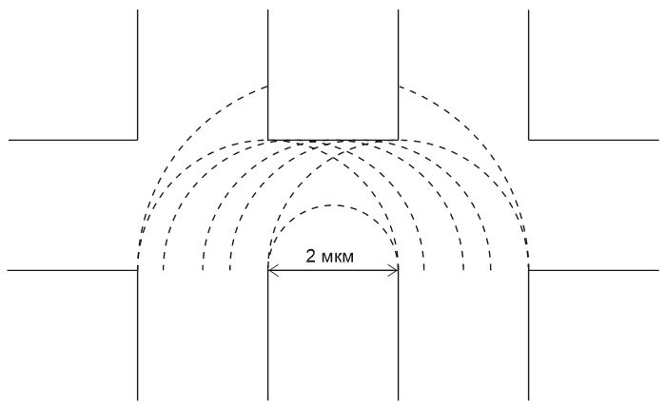расстоянию между контактами.

Рассмотрим вклады вышеописанных траекторий в суммарный ток. Как видно из рисунка, траектория с минимально возможным диаметром всего одна: от края одного контакта, до края другого. Таким образом ее вклад минимален. Траектория с диаметром 4 мкм. (расстояние между центрами двух контактов) имеет наибольший вклад, так как электроны с такой траекторией доберутся до другого контакта вне зависимости от исходной координаты вылета. Траектории с большим диаметром могут дать вклад в ток лишь с учетом рассеяния на стенках.

Из описанных рассуждений можно ожидать пик в магнетосопротивлении при значении магнитного поля соответствующего траектории с диаметром 4 мкм.